余额理财产品需求文档

货币基金消费
投资人购买货币基金后，可直接通过货币基金金额进行支付购买商品或服务。货币基金可以视同余额、集分宝一样作为支付工具进行消费。
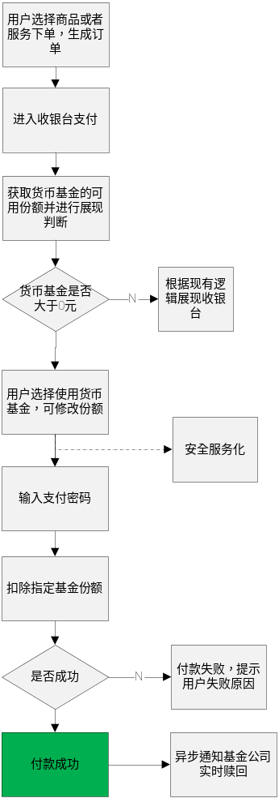
流程说明：
- 用户在消费场景选择商品或服务并下单，进入收银台支付，此处包括标准收银台、快付收银台，暂不包括航旅收银台。
- 如果用户的货币基金可用金额大于0，则在账户余额下方显示可用金额，单位为元，如果金额为0，则不显示。
- 用户选择货币基金支付，点击使用，弹出浮层。
- 浮层中显示用户所有可用金额，和本次支付最多可用金额。默认支付该最多可用金额，用户可进行修改，最大不能超过该金额，支持两位小数使用。
- 货币基金金额可以跟其他支付工具（除了线下、现金方式）进行组合使用。
- 用户输入支付密码后，实时扣除指定份数的货币基金，如果扣除失败，则显示失败的具体原因；如果扣除成功，将用户消费金额变动数据实时同步到用户资产，“当前可用金额=交易前可用金额 – 消费金额，同时更新资产更新时间为当前时间。
- 用户支付成功后，异步通知基金公司扣除该金额。
场景约束：
- 需支持指定时间段（时刻-时刻）停止消费，主要为解决长假和大促问题。该期间内，收银台不显示货币基金可用份额。
- 需支持合并支付，使用现有支付工具分配方案。
- 需支持根据淘宝类目进行开关，本次适用所有淘宝类目。
- 需支持根据制定卖家进行开关，包括淘宝卖家和外部商户，本次适用于所有卖家。
- 需支持根据场景开关，业务上将货币基金等同账户余额，由于工作量原因，本期货币基金需支持场景如下：
类别 | 场景 | 是否支持 | 备注
交易收单 | 担保交易 | 支持
交易收单 | 即时到账 | 支持 | 包括淘内和外部商户
交易收单 | 独立担保 | 不支持 | moa系统，包括58同城（还没上线）、无卡支付（面向商户）、和一淘部分商户（100笔/日）
交易收单 | 合并支付 | 支持  无线只支持：淘宝同类合并
个人应用 | 转账相关  （我要付款、AA付款） | 支持（除转账到卡）
个人应用 | 账单相关  （缴费、还款） | 支持
资金 | 批量付款 | 不支持 | 主要是商户类产品，不是目标客户
资金 | 批量代发 | 不支持 | 主要是商户类产品，不是目标客户
其他 | 找人代付 | 不支持 | 计划放在二期
其他 | 保证金 | 不支持 | 主要是商户保证金
其他 | 押金 | 不支持 | 量小，主要是商户保证金
其他 | 代扣  （通用代扣、个人代扣、CAE代扣） | 不支持 | 计划放在二期

安全控制：
- 安全支付：需接入安全服务化产品，记录CTU事件（详见安全PRD）。
- 额度控制：需支持额度控制，对于场景、卖家、淘宝类目，需支持单笔、日累计、月累计的额度控制，可灵活配置调整。具体额度请安全PD确定。
业务规则：
- 货币基金份额以支付宝本地数据为准，消费时首先扣除支付宝本地的份额，再异步通知到基金公司进行扣除。
- 实时可用金额对于基金公司来说分为3部分：
- 可用金额（之前购买，当日已生效）。
- 在途金额（15点前购买， 15点后消费）。
- 未提交金额（15点前购买， 15点前消费）。
- 基金公司扣除金额的规则如下：
- 基金公司均用非交易过户的方式实时赎回消费时指定的货币基金金额，需进行资金垫付，赎回申请当天到赎回资金打给垫付方期间的收益归垫付方所有。
- 扣除顺序：优先扣除可用金额，其次是在途金额，最后是未提交金额。
- 对于未提交金额的扣除，基金公司无需进行撤销，仍然发起申购，待申购成功当日发起赎回申请
- 资金方案详见结算PRD，主要方案如下：
支付宝垫付资金账户->天弘基金垫付资金账户->买家消费账户->卖家消费账户。
- 支付鉴权在支付宝页面发生，以支付宝支付密码为准。涉及合规问题则需授权以支付宝密码代替基金公司交易密码，授权协议需由在开户服务协议中一并签署。
- 业务后期需支持多家货币基金购买及实时消费，需技术架构和交互提前考虑。
- 基金业务新增交易类型“支付”，新增来源地：“pc收银台”，与申购、赎回等交易类型并列。
- 货币基金作为支付工具，需对接营销平台，支持该支付工具的实时优惠、抽奖等运营活动。
异常处理：
- 获取货币基金可用金额失败时，不显示货币基金显示货币基金系统异常暂不可用。
- 当货币基金扣除成功，其他支付工具付款失败时，整体支付为失败，需退回该金额的货币基金金额。
- 当订单退款时，货币基金金额统一退回到账户余额中。
- 如果异步通知基金公司扣除份额，基金公司处理失败，需有重试机制。如果重试仍未成功，则每日对账时进行线下人工处理。
页面：
详见Demo

货币基金提现
投资人购买货币基金后，可以实时将货币基金赎回到消费账户余额。实时赎回并提现到卡功能放在二期。
投资人也可以走正常赎回流程，将货币基金提现到银行卡，在现有理财平台正常赎回功能上改造，增加绑定卡的流程和修改默认赎回到卡的逻辑。（详见泊忆需求）
实时赎回到余额流程：
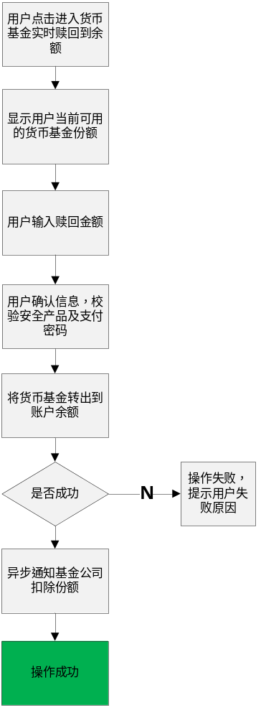
流程说明：
- 入口：货币基金资产管理页面中点击实时赎回到余额的按钮。
- 用户点击后，页面展现用户当前的货币基金可用金额。
- 用户输入需要赎回的金额，不得超过用户的最高可赎回金额，允许为小数点2位。
- 考虑到安全风险，实时赎回到余额需有单笔、月累计、日累计的控制，本次需求不得大于5万。用户最高可赎回金额为MIN（用户可用金额，最高额度）取小。
- 考虑到财务成本，实时赎回月累计大于X元时，需按照Y元/笔进行收费。收费需设置开关，收费规则可配置。
- 用户输入支付密码提交，需接入安全服务化，记录CTU事件。
- 系统扣除货币基金份额，转到账户余额。
- 如果操作成功，则在账务中记录货币基金扣除记录，类型为赎回到余额，将用户赎回金额变动数据实时同步到用户资产，“当前可用金额=赎回前可用金额 – 本次赎回金额，同时更新资产更新时间为当前时间，异步通知基金公司进行扣除。
- 如果操作失败，则提示用户失败原因。
业务规则：
- 货币基金份额以支付宝本地数据为准，实时赎回时首先扣除支付宝本地的份额，再异步通知到基金公司进行赎回。
- 实时赎回功能对于基金公司，处理等同与货币基金消费流程
- 基金公司均用非交易过户的方式实时赎回消费时指定的货币基金金额，需进行资金垫付，赎回当天及之后的收益归垫付方所有。
- 扣除顺序：优先扣除可用金额，其次是在途金额，最后是未提交金额。
- 资金方案详见结算PRD，主要方案如下：
支付宝垫付资金账户->天弘基金垫付资金账户->买家消费账户。
- 基金业务新增交易类型“快速赎回”，新增来源地：“pc收银台”，与申购、赎回等交易类型并列。
- 实时赎回在支付宝需有总开关，关闭后前端页面需提示给用户，并且实时赎回按钮不可点击。主要为防止突发情况需关闭实时赎回入口。
- 考虑到合规要求，本期实现正常赎回功能，保留用户当日收益。但考虑用户理解成本，正常赎回功能入口不放在主流程内，会在理财平台和FAQ中提供功能入口。
异常处理：
- 如果异步通知基金公司扣除份额，基金公司处理失败，需有重试机制。如果重试仍未成功，则每日对账时进行线下人工处理。

普通提现流程：
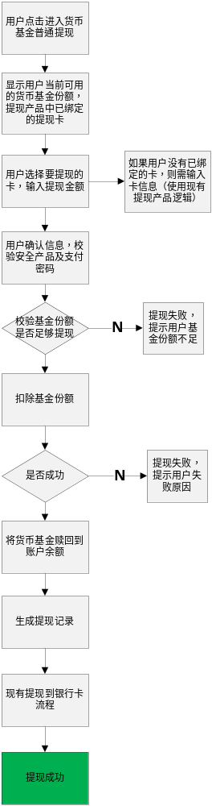
流程说明：
- 入口：在支付宝主站账户资产区域，中对于已购买过货币基金的用户显示货币基金提现的入口。
- 用户点击提现，打开普通提现页面，展现用户当前的可用金额，和用户在提现产品中已绑定的银行卡。
- 用户输入需要提现的金额，不得超过用户的最高可用金额，最多每次不得超过49999,每日最多不得超过3次（同现有普通提现产品规则），允许为小数点2位。
- 用户选择提现的卡，点击确认。
- 如果用户没有已绑定的银行卡，则用户需输入卡信息：选择开户行地区、选择银行、输入卡号。流程体验与现有普通提现产品保持一致。
- 用户确认信息，输入支付密码，提交。
- 系统首先校验货币基金金额是否足够，如果不足，直接提示用户金额不足，提现失败。如果成功，则将货币基金实时赎回到账户余额。
- 生成提现记录。
- 根据现有普通提现规则和流程，将这部分金额从账户余额中提现到银行卡。
正常赎回流程：
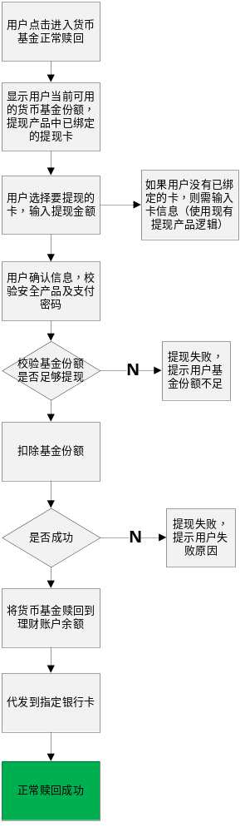
流程说明：
- 入口：在货币基金普通提现页面中，增加正常赎回链接。
- 用户点击正常赎回链接，打开正常赎回页面，展现用户当前的可用金额，和用户在提现产品中已绑定的银行卡。
- 用户输入需要赎回的金额，不得超过用户的最高可用金额（同现有理财产品赎回规则），允许为小数点2位。
- 用户选择提现的卡，点击确认。
- 如果用户没有已绑定的银行卡，则用户需输入卡信息：选择开户行地区、选择银行、输入卡号。流程体验与现有理财产品赎回保持一致。
- 用户确认信息，输入支付密码，提交。
- 系统首先校验货币基金金额是否足够，如果不足，直接提示用户金额不足，赎回失败。如果成功，则将货币基金按照基金赎回标准先赎回到理财账户余额。
- 生成基金赎回记录。
- 根据现有理财产品赎回规则和流程，将这部分金额从理财账户余额中代发到银行卡。
业务规则：
- 实时可用金额同支付场景相同，包括基金公司的可用金额、在途金额（已提交给TA，TA仍处理中）、未提交金额（基金公司收到但还未提交给TA），不包括未付收益。
- 货币基金普通提现需先赎回账户余额，再从账户余额代发到银行卡，用户无法得到当日收益。
- 货币基金正常赎回需先赎回到理财余额，再从理财余额代发到银行卡，用户可以得到当日收益。
- 用户可以在现有提现记录管理里看到普通提现记录，在现有理财交易管理里可以看到正常赎回记录。
- 货币基金普通提现需控制额度、频率，规则同现有普通提现产品。
- 本次货币基金不支持2小时提现。
异常处理：
- 对于普通提现，如果货币基金赎回到账户余额成功，但是提现到银行卡失败，则该笔资金仍留在账户余额中。
- 对于正常赎回，如果货币基金赎回到理财余额成功，但是提现到银行卡失败，则该笔资金仍留在理财余额中。
页面：
详见Demo

资产管理
用户的货币基金资产查询管理，可查看所持有的货币基金资产、累计收益，货币基金收支明细，可进行购买、定投设置、实时赎回等操作。
入口：
- 在支付宝主站中资产区域增加货币基金可用金额，点击金额或者管理，进入货币基金管理页面
- 账户资产首页增加货币基金资产信息，显示货币基金可用金额，累计收益，快速购买入口。点击管理，进入货币基金管理页面
显示内容：
- 货币基金的可用金额，累计收益：
- 可用金额=快速购买金额+余额定投金额+收益结转金额-实时赎回金额-消费金额-正常赎回
- 累计收益=从用户首次购买货币基金开始到当日，累计每日的收益结转金额之和
- 功能键：快速购买、定投设置、实时赎回
- 明细列表：
- 转入列表：包括快速购买、余额定投、收益纪录，显示时间、类型（快速购买、余额定投、收益）、金额；
- 转出列表：包括消费、实时赎回、正常赎回，显示时间、类型（消费、实时赎回、正常赎回）、金额；
提供的服务：
可用金额、累计收益支持接口查询，提供包括支付宝主站，收银台页面上显示可用金额。业务参数包括：业务类型、商户id、用户id、产品code。
资产同步
当用户发生购买、提现、消费支付等行为时，货币基金同步更新可用金额，金额同步规则如下：
- 货币基金购买成功时：可用金额=原金额+购买金额
- 货币基金提现成功时：可用金额=原金额-提现金额
- 货币基金消费成功时：可用金额=原金额-消费金额
- 基金公司每日凌晨通过文件同步结转收益，同步成功时：可用金额=原金额+结转收益金额
- 金额更新成功时同步更新最新更新时间为当前时间。
异常流程：
基金公司通过文件方式同步结转收益，若文件获取失败，需人工线下处理，保证结转收益信息得到并同步更新到账户资产中。
页面：
详见Demo

交易查询
- 交易记录管理
交易记录中增加货币基金相关记录，详细如下：
- 显示货币基金快速购买记录，产品名称：货币基金-快速购买，对方（基金公司名称）：天弘基金，支持付款、关闭、详情、备注、删除，不支持退款和找人代付。
- 显示货币基金定投购买记录，，产品名称：货币基金-余额定投，对方（基金公司名称）：天弘基金，支持付款、关闭、详情、备注、删除，不支持退款和找人代付。
- 对于通过货币基金消费的订单，在金额的说明中显示
  - 类型为货币基金抵扣
  - 金额为通过货币基金抵扣的金额
  - 说明为该家基金公司名称
- 支持交易记录中根据查询条件查询出上述交易。
- 支持根据交易状态分类显示出上述交易。
- 收支明细
收支明细中显示货币基金针对于账户余额的相关资金变动。
- 快速购买货币基金，收支名称为货币基金-快速购买
- 余额定投货币基金，收支名称为货币基金-余额定投
- 使用货币基金消费，收支名称为实际消费项目，支付方式为货币基金。
- 货币基金转到余额，收支名称为实时赎回到余额
- 在理财平台展现针对于理财账户余额的相关资金变动（详见账户打通PRD）。
- 提现记录管理功能做以下修改：
- 显示货币基金普通提现的记录，产品名称为“提现”
- 支持普通提现标签下显示
- 支持根据查询条件进行查询。

无线客户端
无线收银台支持使用货币基金金额支付。请无线收银台PD完善。
无线收银台支持快速购买货币基金支付。请无线收银台PD完善。
钱包客户端支持查看货币基金的可用金额。请钱包PD完善。
钱包客户端支持快速购买货币基金。请钱包PD完善。
钱包客户端支持设置余额定投。请钱包PD完善。
钱包客户端支持管理基金资产。请钱包PD完善。
钱包客户端支持货币基金的普通提现。请钱包PD完善。
钱包客户端支持货币基金的正常赎回。请钱包PD完善。
基金业务新增交易类型“支付”，新增来源地：无线收银台。

ABOSS后台管理
- 对于使用货币基金消费的订单，支持客服进行查看。支付工具为货币基金，说明为天弘基金。
- 对于外部商户，新增货币基金支付渠道，默认开通所有商户，费率同账户余额费率。
- 基金业务管理后台功能需求详见资金结算PRD。

资金方案
资金方案详见资金结算PRD。

产品非功能/内容需求

财务需求

客服需求和影响

结算需求和影响

交易规则变更需求

商业数据分析需求
报表需求如下：（请运营、客资、财务补充报表需求）
- 业务数据报表：
每日/累计购买货币基金用户总数/总金额/总笔数；
每日/累计消费货币基金用户总数/总金额/总笔数；
每日/累计“快速购买”货币基金用户总数/总金额/总笔数；
每日/累计“余额定投”货币基金用户总数/总金额/总笔数；
每日/累计实时赎回到余额货币基金用户总数/总金额/总笔数；
每日/累计正常赎回货币基金用户总数/总金额/总笔数；
每日/累计货币基金成功开户数/失败开户数；
每日/累计下单成功支付失败用户数/失败笔数/失败金额;
每日/累计“余额定投”失败用户数/失败笔数/失败金额
- 客资报表需求
用户当日有购买行为，并且能抵扣 消费/实时赎回并提现到卡/正常赎回 的货币基金总金额部分有多少

整合需求

操作需求

法务需求

安全性需求和影响

性能需求

其他需求和影响

产品风险

政策风险
该业务作为基金业创新业务，相关创新点还有待监管机构确认。
同时，根据新出台的《暂行规定》，第三方电商平台开展基金业务需要向证监会报备。
参考：http://www.csrc.gov.cn/pub/zjhpublic/G00306201/201303/t20130316_222339.htm

合规风险
参考《证券投资基金销售适用性指导意见》
http://www.gov.cn/gzdt/2007-10/18/content_779532.htm

架构评估

安全风险

欺诈信息风险

商务谈判的风险

外部合作的风险

网上数据传输风险

不当使用风险

其他风险

上线需求

试运行计划

内部沟通需求

外部沟通需求

